KAJIAN FEASIBILITY UBUNTU UNTUK FASILITAS BELAJAR DAN MENGAJAR PADA PROGRAM STUDI PENDIDIKAN KOMPUTER FKIP ULM

Ari Yono^{*1}, Harja Santana Purba^{*2}, Muhammad Hifdzi Adini^{*3}

*Universitas Lambung Mangkurat, Banjarmasin, Indonesia. ¹[2110131310001@mhs.ulm.ac.id] ² [harja.sp@ulm.ac.id] ³[hifdzi.adini@ulm.ac.id]

Abstrak - Windows merupakan sistem operasi yang paling banyak digunakan secara global. Windows dikenal sebagai perangkat lunak berbayar dengan kebutuhan spesifikasi perangkat keras yang relatif tinggi. Ubuntu 22.04 LTS sebagai sistem operasi open source menawarkan alternatif yang legal, ringan, dan efisien. Penelitian ini bertujuan untuk mengkaji potensi Ubuntu 22.04 LTS sebagai sistem operasi pendukung pembelajaran pada Program Studi Pendidikan Komputer FKIP Universitas Lambung Mangkurat. Metode yang digunakan adalah eksperimen dengan desain one-shot case study, berfokus pada dua indikator utama, yaitu ketersediaan dan kompatibilitas perangkat lunak. Data diperoleh melalui analisis dokumen kurikulum, angket kepada dosen pengampu mata kuliah, serta uji coba langsung perangkat lunak pada Ubuntu. Hasil identifikasi menunjukkan bahwa dari 50 perangkat lunak yang dibutuhkan, 32 tersedia secara langsung dan 18 tersedia dalam bentuk alternatif. Temuan ini menunjukkan bahwa Ubuntu dapat mencukupi kebutuhan perangkat lunak pembelajaran pada Program Studi Pendidikan Komputer. Penelitian ini juga menghasilkan dokumen panduan praktis penggunaan Ubuntu 22.04 LTS sebagai pendukung kegiatan akademik di Program Studi Pendidikan Komputer.

Kata kunci: Ubuntu, perangkat lunak pendidikan, kompatibilitas perangkat lunak, penelitian eksperimen, pendidikan komputer.

- PENDAHULUAN
Sistem Operasi atau sering disebut Operating System (OS) merupakan perangkat lunak lapisan pertama yang diletakkan pada media penyimpanan (hard disk) di komputer [1]. Sistem Operasi akan melakukan layanan inti umum untuk perangkat lunak aplikasi. Secara garis besar Sistem Operasi adalah sebuah perangkat lunak yang disimpan pada hardisk atau memori komputer yang bertugas mengatur atau memanejemen hardware dan software (aplikasi) yang berada didalamnya. Sistem Operasi sendiri sangat diperlukan bagi perangkat komputer jika diibaratkan Sistem Operasi ini ibarat ruh bagi manusia.
Sistem operasi Windows merupakan sistem operasi yang paling banyak digunakan serta memiliki pangsa pasar desktop terbesar secara global termasuk di Indonesia [2]. Namun status Windows sebagai perangkat lunak berbayar mengharuskan pengguna untuk membeli lisensi agar dapat digunakan secara legal, untuk 1 lisensi Windows 11 berkisar di harga $139.00 atau Rp. 2.284.465,00 [3]. Biaya lisensi untuk penggunaan pada banyak perangkat seperti di institusi pendidikan atau bagi individu mahasiswa dapat menjadi pertimbangan finansial, kemudian tidak jarang Windows digunakan tanpa lisensi resmi yang secara hukum melanggar hak cipta serta berisiko dari sisi keamanan dan etika [4]. Perlu dicatat bahwa Windows 11 memiliki persyaratan perangkat keras yang lebih ketat dibanding pendahulunya, termasuk keharusan adanya TPM 2.0 (Trusted Platform Module) dan Secure Boot [5]. Fitur ini dimaksudkan untuk meningkatkan keamanan sistem tetapi sekaligus membuat banyak perangkat lama yang sebelumnya masih mampu menjalankan Windows 10 dengan baik tidak lagi kompatibel secara resmi dengan Windows 11 [6].
Di sisi lain Ubuntu merupakan salah satu distribusi sistem operasi Linux yang bersifat open source dan gratis [7]. Ubuntu 22.04 LTS (Long Term Support) menawarkan antarmuka yang modern, stabilitas jangka panjang, serta dukungan perangkat lunak yang terus berkembang serta memiliki keunggulan dari sisi keamanan, pembaruan sistem yang transparan, dan komunitas pengguna yang aktif [8]. Jika dibandingkan secara langsung Ubuntu menawarkan kebebasan biaya dan legalitas yang lebih jelas dibanding Windows yang membutuhkan lisensi komersial. Adapun dalam konteks pendidikan tinggi khususnya pada program studi berbasis teknologi, pemilihan sistem operasi tidak hanya ditentukan oleh popularitasnya, tetapi juga oleh nilai edukatif yang dapat diberikan kepada mahasiswa. Ubuntu sebagai sistem operasi open source memungkinkan mahasiswa untuk memahami struktur sistem secara lebih terbuka dan fleksibel. Sementara itu Windows meskipun sistem operasi yang paling banyak digunakan merupakan sistem operasi yang bersifat tertutup sehingga membatasi eksplorasi sistem pada level tertentu. Di Indonesia dengan kondisi mayoritas penduduknya berpenghasilan rendah [9], pemanfaatan sistem operasi gratis seperti Ubuntu dapat menjadi solusi strategis untuk meminimalkan pengeluaran biaya.
Pada beberapa institusi pendidikan Linux telah digunakan untuk keperluan pembelajaran karena sifatnya yang open-source, fleksibel dan ramah anggaran [10]. Pada tingkat sekolah dasar sistem operasi Linux digunakan pada berbagai negara sebagai bagian dari inisiatif pendidikan digital, salah satunya di Indonesia Sekolah Dasar Swasta Tanah Tinggal mulai bermigrasi ke Linux dan aplikasi FOSS sejak tahun 2015 [11]. Kemudian di Kroasia penggunaan Linux bertujuan menekan biaya lisensi perangkat lunak komersial dan mengurangi angka pembajakan yang mencapai 54% [12]. Di Slovenia, hasil survei terhadap 463 sekolah dasar menunjukkan bahwa tiga perempat guru menggunakan peramban open-source, dan hampir setengahnya memakai suite perkantoran serta sistem operasi Linux [13]. Di Turki pemerintah memperkenalkan kursus open-source, program ini membekali siswa usia 11 dan 12 tahun dengan pengalaman menggunakan GNU/Linux bersama sistem operasi Windows dalam kelas TI [14]. Afrika Selatan juga menunjukkan komitmen terhadap open-source, pemerintah provinsi Western Cape mewajibkan penggunaan perangkat lunak open-source di sekolah-sekolah dasar sebagai respons terhadap krisis pendidikan dan keterbatasan biaya [15].
Linux juga digunakan secara luas pada jenjang sekolah menengah, di India pemerintah mendorong penggunaan FOSS melalui proyek IT@School di Kerala yang memigrasikan sistem pendidikan ke platform GNU/Linux [16]. Di Slovenia survei terhadap 151 sekolah menengah menunjukkan penggunaan Linux secara aktif dalam proses belajar-mengajar [17]. Kemudian di Yunani dukungan dari Greek Free/Open Source Software Society (GFOSS) mendorong 76,3% dari 337 guru informatika untuk menggunakan FOSS dalam kelas [18]. Selanjutnya di Lithuania sekitar 40% sekolah menengah yang mencakup 51125 sekolah menengah dan 92 gimnasium telah menggunakan Linux dengan kurikulum yang mengacu pada aplikasi open-source [19].
Penggunaan Linux di perguruan tinggi semakin berkembang karena faktor efisiensi biaya dan kebebasan perangkat lunak. Di Tanzania institusi pendidikan tinggi mengadopsi FOSS karena dianggap lebih aman, terpercaya, dan terbuka dibandingkan perangkat lunak komersial [20]. University of Magdeburg di Jerman menggunakan Linux untuk pembelajaran UNIX karena keterbatasan dana [21]. Di Spanyol penggunaan sistem operasi perangkat lunak bebas di Universitas meningkat dari 8,9% pada 2006 menjadi 10% pada 2007 [22]. College of Applied Sciences di Oman menerapkan FOSS dalam program Teknologi Informasi dengan daftar aplikasi yang digunakan sesuai kurikulum [23]. Sementara itu survei terhadap Universitas Negeri di Amerika Serikat menunjukkan bahwa 169 dari 7152 laboratorium komputer di 559 Universitas menggunakan sistem operasi Linux [24]. Kemudian Universitas Telkom yang berlokasi di Bandung, Indonesia telah berhasil mengimplementasikan Linux sebagai bagian dari solusi laboratorium komputer mereka [25].

- Metode
Penelitian ini menggunakan metode eksperimen dengan desain one-shot case study yang bertujuan untuk mengetahui mengetahui apakah sistem operasi Ubuntu layak digunakan sebagai fasilitas pembelajaran pada Program Studi Pendidikan Komputer FKIP ULM. Eksperimen dilakukan dengan cara menginstal perangkat lunak yang digunakan dalam kurikulum, menguji fitur utama perangkat lunak berdasarkan konteks mata kuliah terkait, mendokumentasikan prosesnya, serta mencatat ketersediaan dan kompatibilitas perangkat lunak tersebut tersebut. Kemudian berikut adalah gambar 1 kerangka kerja pada penelitian ini.
Gambar 1: Kerangka kerja penelitian

s

S

A. Mengumpulkan DatA Perangkat Lunak
Pengumpulan data kebutuhan perangkat lunak dilakukan melalui dua pendekatan, yaitu:
- Analaisis Dokumen Kurikulum
Analisis dokumen kurikulum bertujuan untuk menelusuri mata kuliah yang tersedia serta capaian pembelajaran dari setiap mata kuliah sehingga dapat diidentifikasi perangkat lunak yang relevan secara eksplisit maupun implisit.
- Penyebaran Angket kepada Dosen
Angket digunakan untuk memperoleh data aktual perangkat lunak yang digunakan oleh para dosen dalam kegiatan pembelajaran.
Hasil dari kedua pendekatan ini dikumpulkan menjadi satu daftar kebutuhan perangkat lunak yang digunakan sebagai dasar eksperimen pada tahap selanjutnya.

B. Rekapitulasi Data Kebutuhan Aplikasi
Data kebutuhan perangkat lunak yang telah diperoleh melalui analisis dokumen kurikulum dan penyebaran angket kepada dosen pengampu mata kuliah direkapitulasi dalam satu daftar tabel. Rekapitulasi ini dilakukan dengan mengidentifikasi setiap perangkat lunak yang disebutkan baik dalam dokumen maupun hasil angket lalu mengeliminasi duplikasi sehingga dihasilkan daftar perangkat lunak yang benar-benar diperlukan untuk mendukung proses pembelajaran pada Program Studi Pendidikan Komputer.

C. Eksplorasi Pada Ubuntu
Data perangkat lunak yang diperoleh dieksplorasi di lingkungan Ubuntu. Proses eksplorasi ini bertujuan untuk mengetahui apakah aplikasi tersebut tersedia secara langsung di Ubuntu, jika aplikasi tidak tersedia maka akan dicari perangkat lunak alternatif yang fungsinya serupa. Kemudian setiap perangkat lunak akan dikaji apakah fitur-fiturnya dapat mencukupi kebutuhan pembelajaran, jika tidak maka perangkat lunak tersebut dinyatakan tidak tersedia solusi yang memadai di lingkungan Ubuntu.
Hasil dari eksplorasi dan pencarian perangkat lunak alternatif disusun menjadi data final perangkat lunak yang tersedia pada Ubuntu, data ini akan ditampilkan dalam bentuk tabel distribusi perangkat lunak pada Windows dan alternatifnya pada Ubuntu serta tabel perangkat lunak yang akan diinstall pada lingkungan Ubuntu. Data perangkat lunak yang telah dikumpulkan digunakan sebagai dasar validasi kecukupan Ubuntu dalam memfasilitasi pembelajaran dan eksperimen pengujian perangkat lunak.
Untuk perangkat lunak yang tidak tersedia dilakukan pencarian dan penentuan perangkat lunak alternatif yang mempunyai fungsi serupa. Pemilihan perangkat lunak alternatif dilakukan berdasarkan kriteria teknis dan fungsional tertentu. Kriteria ini disusun untuk memastikan bahwa alternatif yang dipilih benar-benar mampu mencukupi kebutuhan pembelajaran sesuai mata kuliah terkait. Berikut adalah Tabel 1 kriteria pemilihan perangkat lunak alternatif.
Tabel 1. Kriteria Pemilihan Perangkat Lunak Alternatif
No | Kriteria | Deskripsi
1 | Berjalan pada Ubuntu | Perangkat lunak dapat berjalan pada Ubuntu 22.04 LTS
2 | Kemiripan Tampilan | Memiliki antarmuka penggunayang serupa dengan perangkat lunak yang menjadi acuan
3 | Fitur Mencukupi CPMK | Fitur yang tersedia mendukung pencapaian Capaian Pembelajaran Mata Kuliah (CPMK) sebagaimana yang dituntut dalam kurikulum.
4 | Kebutuhan Sumber Daya | Kebutuhan sumber daya perangkat keras yang digunakan untuk menjalankan perangkat lunak.
5 | Terdapat Dokumentasi Resmi | Terdapat dokumentasi resmi terkait penggunaan perangkat lunak yang dapat diakses secara umum.

D. Instalasi Perangkat Lunak
Perangkat lunak akan diinstall untuk menguji apakah perangkat lunak tersebut dapat berjalan dengan baik serta dapat menjalakan fitur utamanya pada lingkungan Ubuntu. Kemudian setelah dilakukan eksperimen pengujian akan didokumentasikan dengan screenchoot/log instalasi dan diobservasi dengan tabel cheklist kompatibilitas.

E. Perangkat Ubuntu dengan Aplikasi Kebutuhan Pembelajaran
Tahap ini merupakan hasil akhir dari proses eksplorasi dan eksperimen yang dilakukan sebelumnya. Setelah memastikan bahwa perangkat lunak yang dibutuhkan tersedia secara langsung maupun melalui alternatif serta fiturnya dapat mencukupi kebutuhan pembelajaran, seluruh perangkat lunak tersebut kemudian diinstal dan diuji pada lingkungan Ubuntu. Perangkat Ubuntu yang telah dilengkapi dengan berbagai perangkat lunak pembelajaran ini menjadi representasi dari sistem operasi yang siap digunakan oleh mahasiswa dan dosen dalam kegiatan belajar atau mengajar. Kesiapan ini tidak hanya mencakup aspek ketersediaan aplikasi, tetapi juga mencakup kemudahan penggunaan, stabilitas sistem, serta kesesuaian fitur yang mendukung capaian pembelajaran pada setiap mata kuliah Program Studi Pendidikan Komputer. Dengan kata lain, pada tahap ini peneliti menyusun sebuah lingkungan kerja Ubuntu yang lengkap dan layak digunakan untuk kebutuhan akademik, serta digunakan sebagai dasar penyusunan dokumen panduan praktis. Hasil dari tahap ini juga menjadi dasar untuk menyimpulkan apakah Ubuntu dapat mencukupi kebutuhan pembelajaran serta sebagai alternatif sistem operasi utama pada Program Studi Pendidikan Komputer.

- Hasil dan Pembahasan
Pada bagian ini ditunjukkan untuk melakukan hasil dan pembahasan dari eksperimen yang dilakukan sebelumnya. Dari hasil eksperimen tersebut akan dijadikan dasar untuk menentukan kesimpulan dari penggunaan sistem operasi Linux Ubuntu untuk fasilitas belajar dan mengajar pada kurikulum Prodi Pendidikan Komputer FKIP ULM.

S

A. Instalasi Sistem Operasi Ubuntu
Instalasi sistem operasi Ubuntu berjalan lancar tanpa kendala berarti. Langkah langkah instalasi mencakup pembuatan partisi disk, konfigurasi jaringan, dan instalasi paket default dari Ubuntu. Setelah instalasi sistem langsung dapat digunakan dan mengenali komponen perangkat keras penting tanpa perlu menginstal driver tambahan. Semua fitur dasar Ubuntu dapat berfungsi dengan baik seperti pengelolaan file, konektivitas, dan pengaturan sistem. Berikut adalah Gambar 2 sistem operasi Ubuntu 22.04 LTS pada perangkat peneliti.
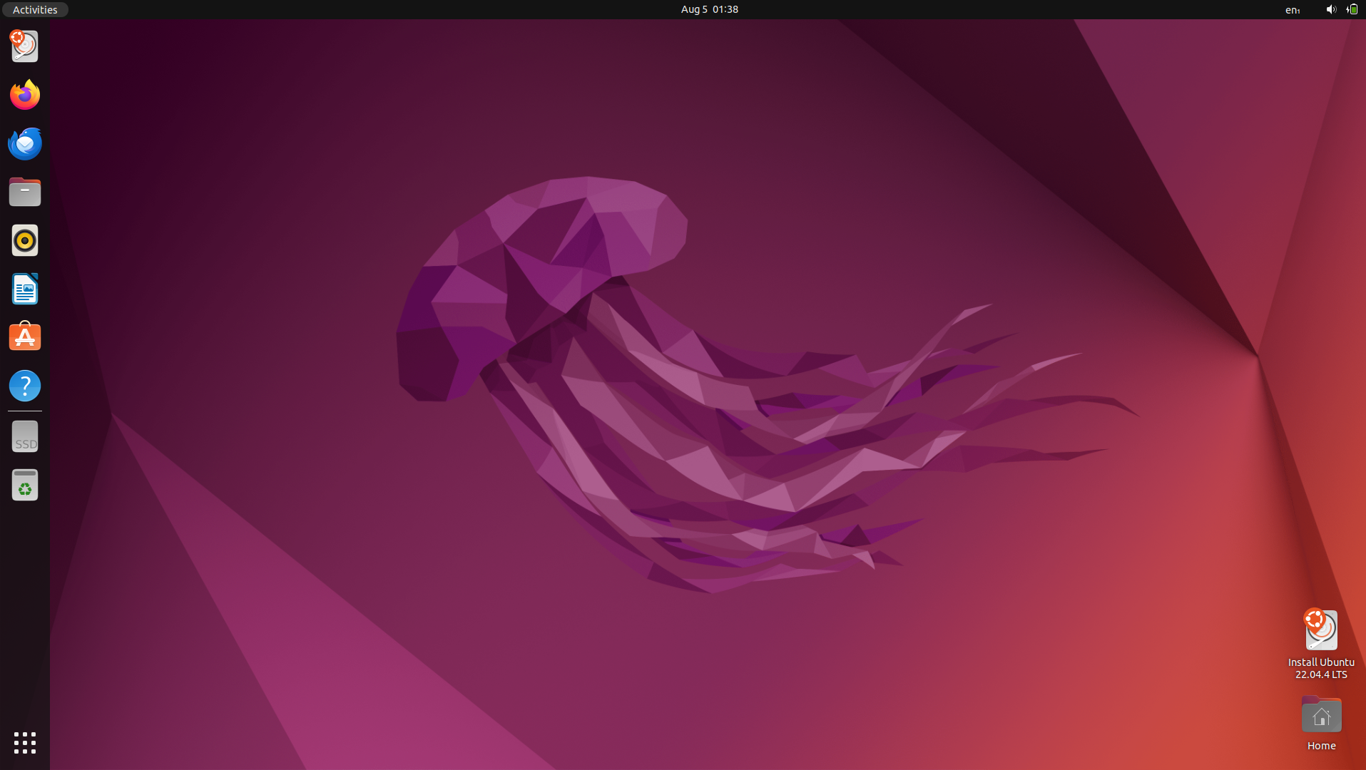Gambar 2. Desktop Ubuntu 22.04 LTS
Secara bawaan Ubuntu 22.04 LTS menyertakan file manager gratis bernama Nautilus. Nautilus adalah aplikasi yang memungkinkan pengguna untuk mengelola file dan folder secara visual mirip seperti Windows Explorer. Dengan Nautilus pengguna dapat dengan mudah mengelola file dan folder tanpa perlu mengetik perintah di terminal. Berikut adalah Gambar 3 tampilan manajemen file Nautilus.
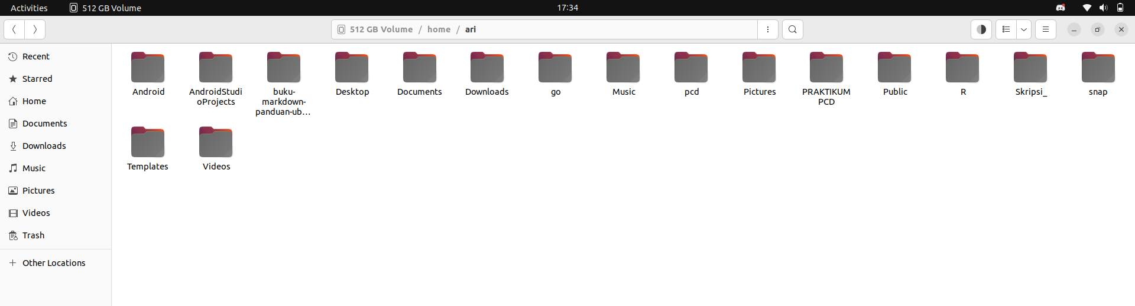Gambar 3. Tampilan file manager nautilus

Setelah instalasi Ubuntu 22.04 koneksi Wi-Fi dapat langsung digunakan tanpa konfigurasi tambahan dan instalasi driver untuk kebutuhan koneksi internet. Pengujian Wi-Fi dilakukan dengan menghubungkan Wi-Fi ke access point yang tersedia dan dapat terkoneksi serta berhasil mengakses internet.
Fitur Bluetooth aktif secara bawaan dan langsung tersedia pada menu pengaturan. Pengujian koneksi dilakukan dengan menghubungkan laptop ke speaker dan berhasil tanpa masalah.
Untuk output audio dapat langsung berfungsi tanpa perlu instalasi driver tambahan. Speaker internal dapat langsung menghasilkan suara dengan baik dan sistem mampu mengenali speaker eksternal ketika dihubungkan.

B. Hasil Pengumpulan Data Perangkat Lunak

1. PEMETAAN PERANGKAT LUNAK
Pemetaan ini mencakup nama perangkat lunak yang diperoleh dari analisis dokumen kurikulum dan angket (umumnya berbasis Windows), serta perangkat lunak yang tersedia atau pengganti jika tidak tersedia pada Ubuntu. Berikut adalah tabel 2 penyajian pemetaan perangkat lunak.
Tabel 2. Pemetaan Perangkat Lunak
No | Mata Kuliah | Perangkat Lunak |  | Platform
No | Mata Kuliah | Windows | Ubuntu | Platform
1 | Agama | Quran for windows | Quran Companion | Desktop
1 | Agama | Perangkat Lunak Umum | Perangkat Lunak Umum
2 | Pancasila | Perangkat Lunak Umum | Perangkat Lunak Umum
3 | Kewarganegaraan | Perangkat Lunak Umum | Perangkat Lunak Umum
4 | Bahasa Indonesia | KBBI Daring | KBBI Daring | Website
4 | Bahasa Indonesia | Perangkat Lunak Umum | Perangkat Lunak Umum
5 | Bahasa Inggris | Kamus Bahasa Inggris | Kamus Bahasa Inggris | Website
5 | Bahasa Inggris | Gramarly | Gramarly | Website
5 | Bahasa Inggris | Perangkat Lunak Umum | Perangkat Lunak Umum
6 | Pengantar Lingkungan Lahan Basah | Perangkat Lunak Umum | Perangkat Lunak Umum
7 | Kewirausahaan | Perangkat Lunak Umum | Perangkat Lunak Umum
8 | Pengantar Pendidikan | Perangkat Lunak Umum | Perangkat Lunak Umum
9 | Perkembangan Peserta Didik | Perangkat Lunak Umum | Perangkat Lunak Umum
10 | Belajar dan Pembelajaran | Perangkat Lunak Umum | Perangkat Lunak Umum
11 | Profesi Kependidikan | Perangkat Lunak Umum | Perangkat Lunak Umum
12 | Manajemen Dan Administrasi Sekolah | Perangkat Lunak Umum | Perangkat Lunak Umum
13 | Matematika Dasar | Perangkat Lunak Umum | Perangkat Lunak Umum
13 | Matematika Dasar | Geogebra | Geogebra | Desktop
13 | Matematika Dasar | Mathematics | WxMaxima | Desktop
14 | Fisika Dasar | PhET Interactive Simulation | PhET Interactive Simulation | Website
14 | Fisika Dasar | SimPHY | SimPHY | Desktop
15 | Pemrograman Dasar 1 | Python | Python | Desktop
15 | Pemrograman Dasar 1 | IDLE | IDLE | Desktop
15 | Pemrograman Dasar 1 | Pip Python | Pip Python | Desktop
15 | Pemrograman Dasar 1 | Visual Studio Code | Visual Studio Code | Desktop
15 | Pemrograman Dasar 1 | Spyder | Spyder | Desktop
16 | Pengantar Sistem Dijital | Logic.ly | Logic.ly | Website
17 | Matematika Diskrit | Perangkat Lunak Umum | Perangkat Lunak Umum
18 | Kalkulus | Geogebra | Geogebra | Desktop
18 | Kalkulus | Perangkat Lunak Umum | Perangkat Lunak Umum
18 | Kalkulus | Mathematics | WxMaxima | Desktop
19 | Pengantar Organisasi Komputer | Perangkat Lunak Umum | Perangkat Lunak Umum
20 | Struktur Data | Python | Python | Desktop
20 | Struktur Data | IDLE | IDLE | Desktop
20 | Struktur Data | Pip Python | Pip Python | Desktop
20 | Struktur Data | Visual Studio Code | Visual Studio Code | Desktop
21 | Pemrograman Web 1 | HTML | HTML
21 | Pemrograman Web 1 | CSS | CSS
21 | Pemrograman Web 1 | Javascript | Javascript
21 | Pemrograman Web 1 | Git Bash | Git | Desktop
22 | Aljabar Linear | Perangkat Lunak Umum | Perangkat Lunak Umum
23 | Statistika dan Probabilitas | Geogebra | Geogebra | Desktop
23 | Statistika dan Probabilitas | SPSS | Jamovi | Desktop
23 | Statistika dan Probabilitas | Perangkat Lunak Umum | Perangkat Lunak Umum
24 | Pemrograman Dasar 2 | Java | Java | Desktop
24 | Pemrograman Dasar 2 | Netbeans | Netbeans | Desktop
24 | Pemrograman Dasar 2 | Visual Studio Code | Visual Studio Code | Desktop
25 | Sistem Operasi | Linux | Linux
25 | Sistem Operasi | Windows | Windows
26 | Disain dan Analisis Algoritma | Python | Python | Desktop
26 | Disain dan Analisis Algoritma | Visual Studio Code | Visual Studio Code | Desktop
27 | Pemrosesan Citra Digital | GNU Octave | GNU Octave | Desktop
27 | Pemrosesan Citra Digital | GIMP | GIMP | Desktop
28 | Basis Data | MySQL | MySQL | Desktop
29 | Pemrograman Perangkat Bergerak | Android Studio | Android Studio | Desktop
30 | Pemrograman Web 2 | Apache2 | Apache2 | Desktop
30 | Pemrograman Web 2 | PHP | PHP | Desktop
30 | Pemrograman Web 2 | MySQL | MySQL | Desktop
30 | Pemrograman Web 2 | Composer | Composer | Desktop
30 | Pemrograman Web 2 | Visual Studio Code | Visual Studio Code | Desktop
30 | Pemrograman Web 2 | Postman | Postman | Desktop
30 | Pemrograman Web 2 | Git Bash | Git | Desktop
31 | Jaringan dan Komunikasi Data | Wireshark | Wireshark | Desktop
31 | Jaringan dan Komunikasi Data | Cisco Packet Tracer | GNS3 | Desktop
31 | Jaringan dan Komunikasi Data | Winbox | Winbox | Desktop
32 | Logika Untuk Ilmu Komputer | Visual Studio Code | Visual Studio Code | Desktop
32 | Logika Untuk Ilmu Komputer | Perangkat Lunak Umum | Perangkat Lunak Umum
33 | Pengembangan Open Source | Apache2 | Apache2 | Desktop
33 | Pengembangan Open Source | XAMPP | XAMPP
33 | Pengembangan Open Source | Wordpress | Wordpress
33 | Pengembangan Open Source | Moodle | Moodle
33 | Pengembangan Open Source | MySQL | MySQL | Desktop
34 | Teknik Pengolahan Multimedia | Python | Python | Desktop
34 | Teknik Pengolahan Multimedia | Adobe Premier | Kdenlive | Desktop
34 | Teknik Pengolahan Multimedia | Audacity | Audacity | Desktop
34 | Teknik Pengolahan Multimedia | Adobe Photoshop | GIMP | Desktop
34 | Teknik Pengolahan Multimedia | CorelDraw | Inkscape | Desktop
35 | Sistem Interaksi | Figma | Figma | Desktop
36 | Rekayasa Perangkat Lunak | Visual Studio Code | Visual Studio Code | Desktop
36 | Rekayasa Perangkat Lunak | Star UML | Star UML | Website
37 | Proyek Perangkat Lunak | Visual Studio Code | Visual Studio Code | Desktop
37 | Proyek Perangkat Lunak | make | make
38 | Sistem Informasi Pendidikan | Perangkat Lunak Umum | Perangkat Lunak Umum
39 | Data Sains | Python | Python | Desktop
39 | Data Sains | Pip Python | Pip Python | Desktop
39 | Data Sains | Numpy | Numpy
39 | Data Sains | Pandas | Pandas
39 | Data Sains | JupyterLab | JupyterLab | Desktop
40 | Pengajaran Berbantuan Komputer | iSpring | Open eLearning | Desktop
40 | Pengajaran Berbantuan Komputer | Google Classroom | Google Classroom | Website
40 | Pengajaran Berbantuan Komputer | Moodle | Moodle | Website
41 | Metode Numerik | Geogebra | Geogebra | Desktop
41 | Metode Numerik | Python | Python | Desktop
41 | Metode Numerik | Perangkat Lunak Umum | Perangkat Lunak Umum
42 | Sistem Informasi Geografis* | ArcGIS | QGIS | Desktop
42 | Sistem Informasi Geografis* | Google Maps | Google Maps | Website
42 | Sistem Informasi Geografis* | Google Earth | Google Earth | Website
43 | Grafika Komputer* | OpenGL | WebGL | Desktop
43 | Grafika Komputer* | Visual Studio Code | Visual Studio Code | Desktop
44 | Sistem Cerdas* | Python | Python | Desktop
44 | Sistem Cerdas* | Pip Python | Pip Python | Desktop
44 | Sistem Cerdas* | Visual Studio Code | Visual Studio Code | Desktop
44 | Sistem Cerdas* | Google Collabs | Google Collabs | Website
45 | Pilihan Lintas Prodi 1 | Perangkat Lunak Umum | Perangkat Lunak Umum
46 | Pilihan Lintas Prodi 2 | Perangkat Lunak Umum | Perangkat Lunak Umum
47 | Pilihan Lintas Prodi 3 | Perangkat Lunak Umum | Perangkat Lunak Umum
48 | Mesin Learning* | Python | Python | Desktop
48 | Mesin Learning* | Pip Python | Pip Python | Desktop
48 | Mesin Learning* | Visual Studio Code | Visual Studio Code | Desktop
48 | Mesin Learning* | JupyterLab | JupyterLab | Desktop
49 | Simulasi dan Pemodelan* | Python | Python | Desktop
49 | Simulasi dan Pemodelan* | Pip Python | Pip Python | Desktop
50 | Digital Fotografi* | Adobe Lightroom | Darktable | Desktop
50 | Digital Fotografi* | Adobe Photoshop | GIMP
51 | Pemrograman Logika* | SWI-Prolog | SWI-Prolog | Desktop
52 | Pengolahan Bahasa Manusia* | Python | Python | Desktop
52 | Pengolahan Bahasa Manusia* | Pip Python | Pip Python | Desktop
52 | Pengolahan Bahasa Manusia* | Visual Studio Code | Visual Studio Code | Desktop
53 | Kriptografi dan Keamanan Informasi* | Python | Python | Desktop
53 | Kriptografi dan Keamanan Informasi* | Pip Python | Pip Python | Desktop
53 | Kriptografi dan Keamanan Informasi* | Visual Studio Code | Visual Studio Code | Desktop
53 | Kriptografi dan Keamanan Informasi* | Perangkat Lunak Umum | Perangkat Lunak Umum
54 | Penjaminan Mutu Perangkat Lunak* | Perangkat Lunak Umum | Perangkat Lunak Umum
55 | Manajemen Proyek* | Leantime | Leantime
56 | Administrasi Sistem* | Nptool | Nptool
57 | Media & Teknologi Pembelajaran | ISpring | Open eLearning | Desktop
57 | Media & Teknologi Pembelajaran | Geogebra | Geogebra | Desktop
58 | PKL* | Perangkat Lunak Umum | Perangkat Lunak Umum
59 | Telaah Kurikulum SMK (Disain instruksional) | Perangkat Lunak Umum | Perangkat Lunak Umum
60 | Strategi Belajar Mengajar | Perangkat Lunak Umum | Perangkat Lunak Umum
61 | Evaluasi Pembelajaran | Anates | PSPP | Desktop
61 | Evaluasi Pembelajaran | SPSS | Jamovi | Desktop
61 | Evaluasi Pembelajaran | Perangkat Lunak Umum | Perangkat Lunak Umum
62 | Perencanaan Pembelajaran Ilmu Komputer | Perangkat Lunak Umum | Perangkat Lunak Umum
63 | Program Latihan Persekolahan 1 (PLP 1) | Perangkat Lunak Umum | Perangkat Lunak Umum
64 | Program Latihan Persekolahan 2 (PLP 2) | Perangkat Lunak Umum | Perangkat Lunak Umum
65 | Metodologi Penelitian | SPSS | Jamovi | Desktop
65 | Metodologi Penelitian | Perangkat Lunak Umum | Perangkat Lunak Umum
66 | Komputer Masyarakat | Perangkat Lunak Umum | Perangkat Lunak Umum
67 | Skripsi | Perangkat Lunak Umum & Khusus | Perangkat Lunak Umum & Khusus
2. REKAPITULASI PERANGKAT LUNAK
Evaluasi dilakukan terhadap perangkat lunak yang dibutuhkan untuk mendukung pembelajaran di Program Studi Pendidikan Komputer FKIP ULM. Total 50 perangkat lunak berhasil diidentifikasi berdasarkan kurikulum dan angket dosen. Berikut adalah tabel 3 hasil rekapitulasi kebutuhan perangkat lunak yang telah dilakukan uji eksperimen.
Tabel 3. Rekap Kebutuhan Perangkat Lunak
No | Perangkat lunak | Keterangan
1 | Python
2 | IDLE
3 | Pip Python
4 | Visual Studio Code (VSCode)
5 | GNU Octave
6 | SWI-Prolog
7 | Wireshark
8 | Android Studio
9 | Winbox
10 | Kdenlive | Alternatif
11 | Audacity | Alternatif
12 | Figma
13 | Geogebra
14 | QGIS | Alternatif
15 | Apache2
16 | MySQL
17 | Java
18 | PHP
19 | Composer
20 | WebGL | Alternatif
21 | Zotero | Alternatif
22 | Inkscape | Alternatif
23 | GIMP | Alternatif
24 | Open eLearing | Alternatif
25 | GNS3 | Alternatif
26 | Google Chrome
27 | Quran Companion | Alternatif
28 | Git
29 | PSPP | Alternatif
30 | Postman
31 | JupyterLab
32 | LibreOffice | Alternatif
33 | Mozilla Fireox
34 | PDFSam Basic | Alternatif
35 | Totem
36 | Calibre
37 | PeaZip | Alternatif
38 | Zoom
39 | Free Download Manager | Alternatif
40 | Darktable | Alternatif
41 | SimPHY
42 | Nautilus
43 | Jamovi | Alternatif
44 | WxMaxima | Alternatif
45 | XAMPP
46 | Wordpress
47 | Moodle
48 | NetBeans
49 | Spyder
50 | Star UML
C. HASIL INSTALASI PERANGKAT LUNAK
Berdasarkan hasil eksperimen, dari 50 perangkat lunak ditemukan bahwa 64% tersedia dan dapat dipasang pada Ubuntu 22.04 LTS. Kemudian 36% perangkat lunak tidak tersedia untuk Ubuntu namun dapat diganti dengan alternatif perangkat lunak yang memiliki fungsi serupa. Berikut adalah Gambar 4.7 grafik ketersediaan kebutuhan perangkat lunak Prodi Pendidikan Komputer pada Ubuntu 22.04 LTS.

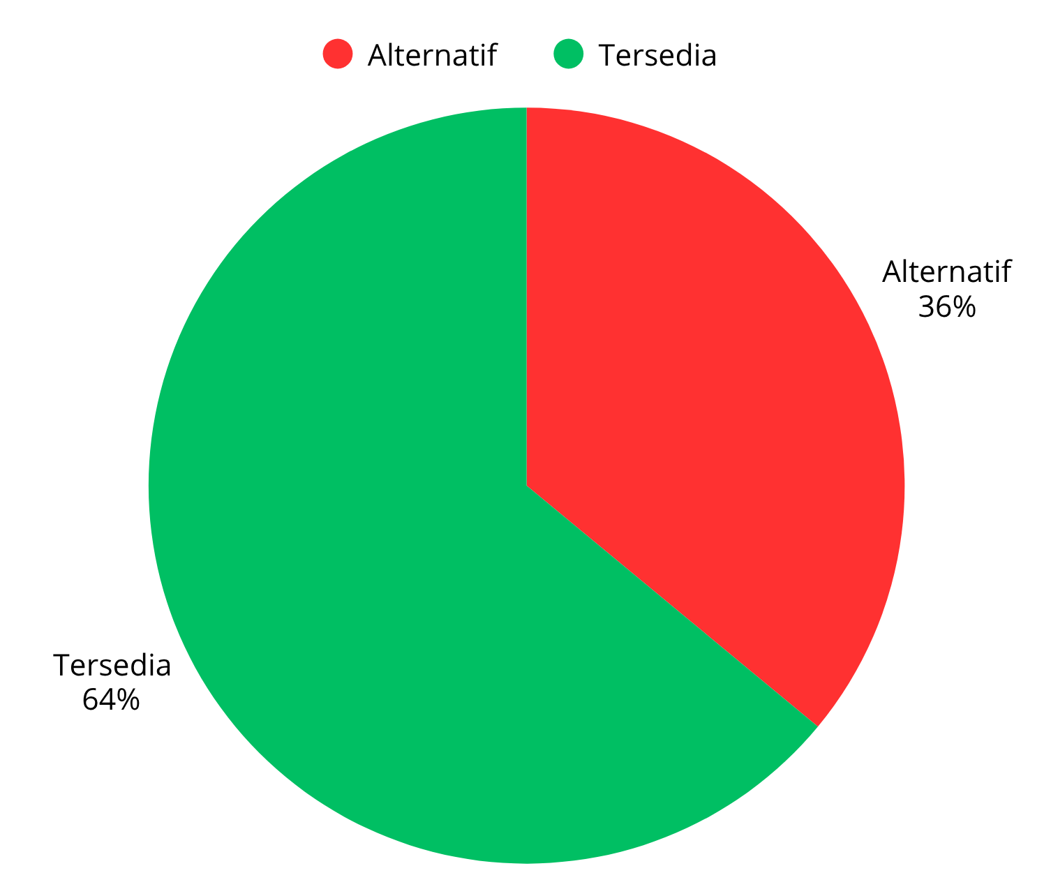Gambar 4. Grafik ketersediaan perangkat lunak

D. HASIL VALIDASI PERANGKAT LUNAK
Validasi kecukupan perangkat lunak dilakukan dengan membandingkan antara data kebutuhan perangkat lunak yang diperoleh dari angket dan analisis dokumen dengan hasil uji coba instalasi dan penggunaan perangkat lunak di sistem operasi Ubuntu 22.04 LTS. Hasilnya menunjukkan bahwa Ubuntu 22.04 LTS mencukupi kebutuhan perangkat lunak pembelajaran pada Program Studi Pendidikan Komputer FKIP ULM baik melalui perangkat lunak native maupun alternatif.

E. LUARAN PENELITIAN
Sebagai bagian dari hasil penelitian penulis telah menyusun dokumen panduan praktis penggunaan sistem operasi Ubuntu 22.04 LTS yang ditujukan untuk mendukung kegiatan pembelajaran pada Program Studi Pendidikan Komputer FKIP ULM. Panduan ini dirancang berdasarkan hasil eksperimen langsung terhadap proses instalasi dan pengoperasian perangkat lunak yang dibutuhkan pada kurikulum Pendidikan Komputer. Dokumen ini memuat berbagai informasi teknis dan prosedural yang disusun secara sistematis agar dapat digunakan oleh civitas akademik khususnya pengguna baru sistem operasi Ubuntu 22.04 LTS.

- KESIMPULAN
Dari hasil pengumpulan data kebutuhan perangkat lunak melalui angket dan analisis dokumen, serta validasi kecukupan melalui eksperimen langsung pada sistem operasi Ubuntu 22.04 LTS, diperoleh bahwa dari 50 perangkat lunak yang dibutuhkan dalam kegiatan pembelajaran, 32 perangkat lunak tersedia secara langsung, 18 perangkat lunak tersedia dalam bentuk alternatif. Dengan hasil ini Ubuntu 22.04 LTS terbukti mampu mencukupi seluruh kebutuhan perangkat lunak yang digunakan dalam Program Studi Pendidikan Komputer FKIP ULM.

- UCAPAN TERIMAKASIH
Pada kesempatan ini peneliti ingin menyampaikan rasa Syukur dan terima kasih kepada Allah SWT dan semua pihak yang sudah mendukung sehingga penelitian ini dapat terselesaikan.

s
- DafTAR PUSTAKA
[1] A. Josi, P. Yayasan, and K. Menulis, Sistem Operasi. Yayasan Kita Menulis, 2019.
[2] I. Maulana, H. R. Sanjaya, F. Setiyansyah, D. R. Wibowo, and F. Sinlae, “Sistem Operasi Pada Komputer Yang Paling Banyak Digunakan,” ARembeN J. Pengabdi. Multidisiplin, vol. 2, no. 1, pp. 9–17, 2024.
[3] M. T. Awan, “Linux vs. Windows: A Comparison of Two Widely Used Platforms,” J. Comput. Sci. Technol. Stud., vol. 4, no. 1, pp. 41–53, Jan. 2022, doi: 10.32996/jcsts.2022.4.1.4.
[4] H. Tjandra, M. Y. Tampanguma, and P. Prayogo, “Tinjauan Yuridis Pengaturan Penggunaan Software Windows Legal dalam Sistem Hukum Indonesia,” LEX Priv., vol. 15, no. 5, 2025, [Online]. Available: https://ejournal.unsrat.ac.id/v3/index.php/lexprivatum/article/view/61862/49388
[5] T. Warren, “Why Windows 11 is forcing everyone to use TPM chips,” The Verge, 2021.
[6] Microsoft, “Windows 11 pada perangkat yang tidak memenuhi persyaratan sistem minimum - Dukungan Microsoft,” Microsoft. 2024. Accessed: May 15, 2025. [Online]. Available: https://support.microsoft.com/id-id/windows/windows-11-pada-perangkat-yang-tidak-memenuhi-persyaratan-sistem-minimum-0b2dc4a2-5933-4ad4-9c09-ef0a331518f1
[7] H. R. P. Sailellah, “Pengertian OS Linux: Sejarah, Fungsi, Kelebihan, dan Kekurangan,” Telkom University. 2023. [Online]. Available: https://it.telkomuniversity.ac.id/pengertian-os-linux/
[8] O. Smith, “Linux for schools: why use Ubuntu for education | Ubuntu.” May 2023. Accessed: Nov. 19, 2024. [Online]. Available: https://ubuntu.com/blog/linux-for-schools-why-use-ubuntu-for-education
[9] M. Syawie, “Pembangunan yang menyejahterakan masyarakat indonesia: sebuah kajian konsep,” Sosio Inf., vol. 19, no. 3, 2014.
[10] H. Udah, S. Tusasiirwe, R. Mugumbate, and K. Gatwiri, “Ubuntu philosophy, values, and principles: An opportunity to do social work differently,” J. Soc. Work, p. 14680173241312749, 2025.
[11] Yuliazmi, G. Gata, and Imelda, “Pelatihan Penggunaan Libreoffice Bagi Para Guru SD Tanah Tingal,” JAM-TEKNO J. Pengabdi. Kpd. Masy. TEKNO, vol. 2, no. 1, pp. 1–6, 2021.
[12] P. Ore, “Free And Open Source Software In The Primary Education In The Republic Of Croatia Predrag Ore š ki,” no. March 2010, pp. 3871–3879, 2010.
[13] M. Tomazin and M. Gradisar, “Free/open source software in Slovenian primary and secondary schools - Survey 2007,” Proc. Int. Conf. Inf. Technol. Interfaces ITI, pp. 177–182, 2008, doi: 10.1109/ITI.2008.4588403.
[14] Theodoros G. Karounos, “TR: All primary school to teach use of Open Source...” 2007. Accessed: Feb. 12, 2025. [Online]. Available: https://lists.ellak.gr/edu/2007/12/msg00035.html
[15] Kevin Johnston, Shameemah Begg and M. Tanner, “Exploring the factors influencing the adoption of Open Source Software in Western Cape schools Kevin Johnston , Shameemah Begg , and Maureen Tanner,” vol. 9, no. 2, pp. 64–84, 2013.
[16] G. Krishnaswamy and D. Marinova, “FOSS in Education : IT @ School Project , Kerala , India,” J. Free Softw. Free Knowl., vol. 1, no. 1, pp. 1–7, 2012.
[17] M. Tomazin and M. Gradisar, “Open source software in Slovenian primary and secondary schools,” Inform. Educ., vol. 6, no. 2, pp. 443–454, 2007, doi: 10.15388/infedu.2007.29.
[18] S. Jacobs, C. Kussmaul, and M. Sabin, “Free and open source software in computing education,” SIGITE11 - Proc. 2011 ACM Spec. Interest Group Inf. Technol. Educ. Conf., pp. 41–42, 2011, doi: 10.1145/2047594.2047606.
[19] V. Dagiene, “Research on open source software intended to promote its usage in education,” IFIP Int. Fed. Inf. Process., vol. 210, pp. 291–296, 2006, doi: 10.1007/978-0-387-34731-8_33.
[20] S. Kisanjara and T. Tossy, “Investigating Factors Influencing the Adoption and Use of Free and Open Source Software (FOSS) in Tanzanian Higher Learning Institutions: Towards an Individual-Technology-Organizational-Environmental (ITOE) Framework,” Int. J. Res. Bus. Technol., vol. 5, no. 2, pp. 645–653, 2014, doi: 10.17722/ijrbt.v5i2.345.
[21] H. HÖPFNER, “Open Source Software in Education: a Report of Experience,” Inform. Educ., vol. 2, no. 1, pp. 15–20, 2003, doi: 10.15388/infedu.2003.02.
[22] H. Coll, D. Bri, M. Garcia, and J. Lloret, “Free Software and Open Source Applications in Higher Education,” 5th WSEASIASME Int. Conf. Eng. Educ., pp. 325–330, 2008.
[23] R. Al-Hajri, G. Al-Mukhaini, and R. Ramalingam, “Adoption of free and open source software using alternative educational framework in college of applied sciences,” ArXiv Prepr. ArXiv170205713, 2017, doi: https://doi.org/10.48550/arXiv.1702.05713.
[24] J. Yen and S. Hsu, “A Survey of Linux Systems in Higher Education Environments Authors :,” pp. 1–5, 2004.
[25] G. B. PRAHARA, “Implementasi Laboratorium Komputer Dengan Teknologi Komputer Thin Menggunakan Raspberry Pi Dengan Metode LTSP Ubuntu,” 2016, [Online]. Available: https://repositori.telkomuniversity.ac.id/home/catalog/id/121176/slug/implementasi-laboratorium-komputer-dengan-teknologi-komputer-thin-menggunakan-raspberry-pi-dengan-metode-ltsp-ubuntu.html

